


工业设计学院实验报告
(学生用)

20 16 至20 17 学年 第 2 学期

课程名称： 模型制作与材料
班 级： 13产品1班
姓 名： 小明
学 号： 1110400120
指导教师： 邓卫斌
实验地点： 材料成型与创新实验室
报告日期： 2017.4

实验报告填写说明

1.实验项目名称
要用最简练的语言反映实验的内容。要求与试验大纲中一致。
2.实验类型
一般需说明是演示型、验证型、综合型还是设计型实验，要求与试验大纲一致。
3.实验目的与要求
目的要明确，要抓住重点，符合实验教学大纲中的要求。
4.实验环境
实验用的软硬件配置。
5.实验方案设计（思路、步骤和方法等）
对于演示型和验证型实验，要写明依据何种原理、方法进行试验，要写明需要经过哪几个步骤来实现其操作。
对于综合型和设计型实验，在上述内容基础上还应该写出设计思路和设计方法。
6.实验过程
写明实验方案具体实施的过程，包括实验过程中的记录、数据、草图和相应的分析。
7．实验小结
对本次试验的心得体会、思考和建议
8.实验成绩
实验成绩为百分制。

实验项目名称：
模型制作工艺学习与实践
实验类型：  实验室实操 |  | 实验日期：  2017.4.12-2017.4.19
实验室名称：  材料成型与创新实验室 |  | 实验室地点：  工二 - 一楼
实验概述 | 【实验目的与要求】  目的  学习并掌握基本的模型制作方法  简单学习机器使用方法  要求  观察分析模型细节分析所使用的加工方式  模型能较好的体现产品的外形与细节  【实验环境】（使用的硬件和软件）  大型木材切割机床  木材用打磨机  木材用刨床  手工开榫器
实验设计 | 【实验方案设计】  1.自选产品完成形体分析与结构分析  2.分析模型制作所选用的材料与加工工艺  3.加工机器学习与实际操作  4.模型部件组装与细节加工

实验周记
第 1 周
日期： 2017.4.14 | 日期： 2017.4.17
【实验过程】（实验步骤、记录、数据、草图、分析）  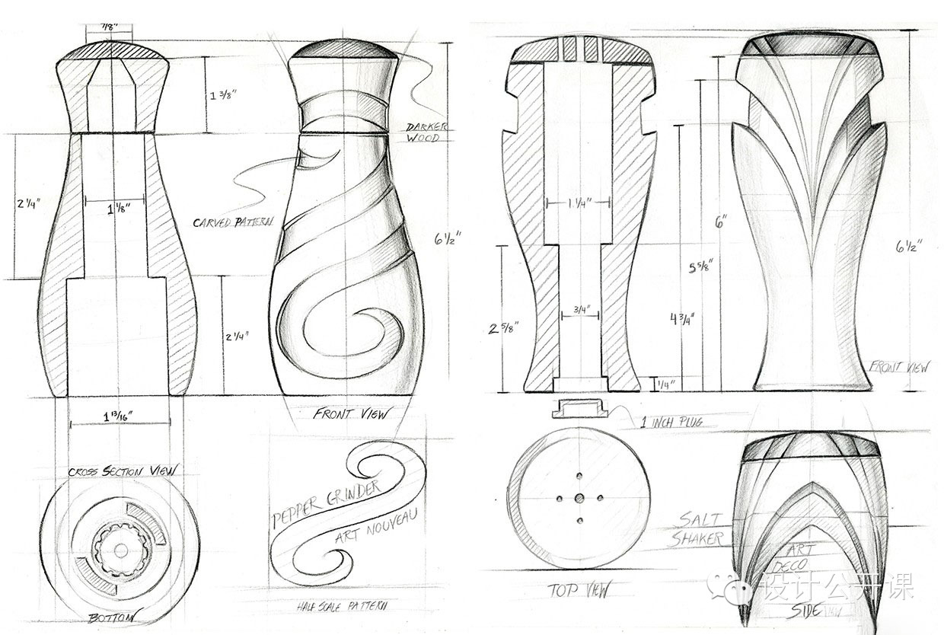  模型结构分析  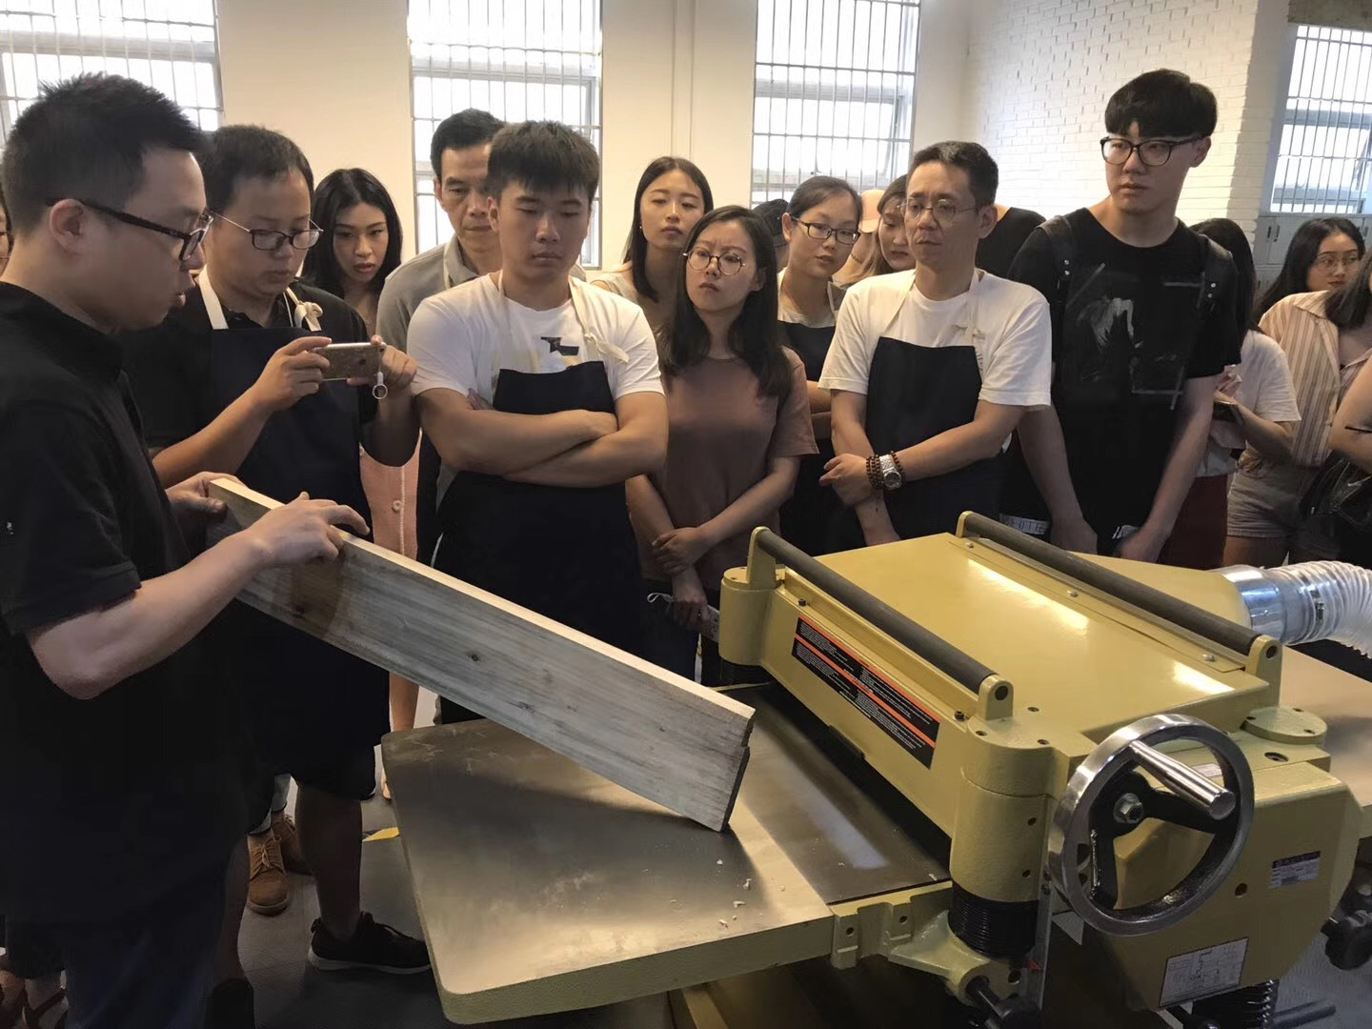  在实验室进行了机器的加工方法培训，主要为木材的切割与找平。 | 【实验过程】（实验步骤、记录、数据、草图、分析）  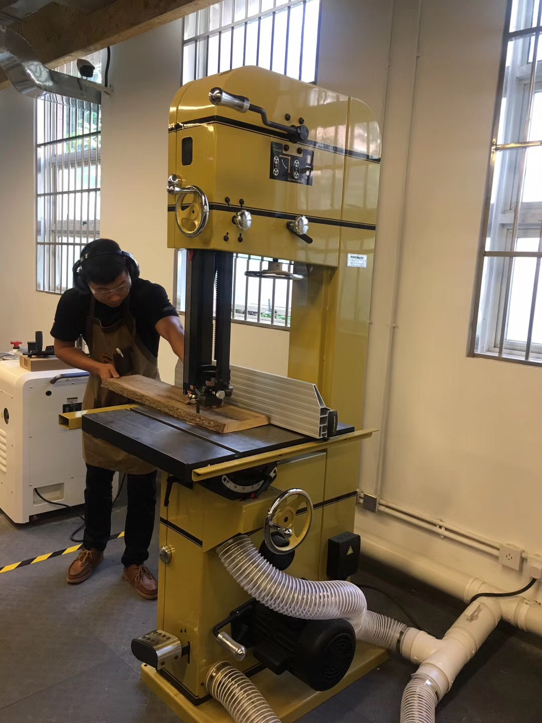  模型实际制作与机器的上手操作  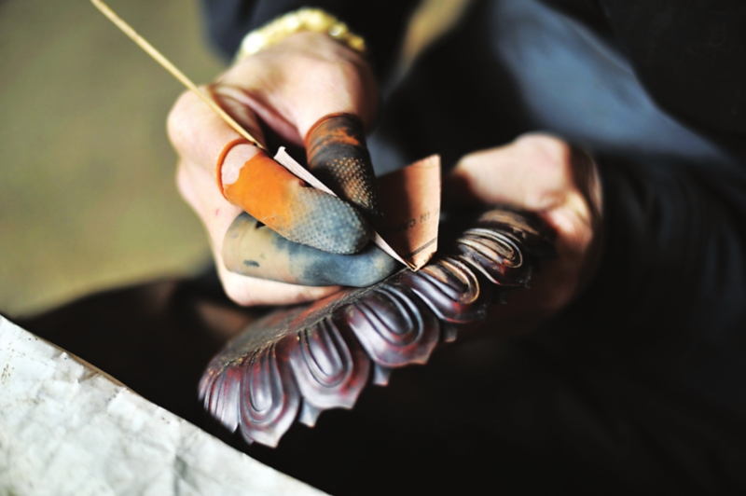  模型细节加工

实验周记
第 周
日期： | 日期：
【实验过程】（实验步骤、记录、数据、草图、分析） | 【实验过程】（实验步骤、记录、数据、草图、分析）

实验周记
第 周
日期： | 日期：
【实验过程】（实验步骤、记录、数据、草图、分析） | 【实验过程】（实验步骤、记录、数据、草图、分析）

实验周记
第 周
日期： | 日期：
【实验过程】（实验步骤、记录、数据、草图、分析） | 【实验过程】（实验步骤、记录、数据、草图、分析）
备注：如页数不够可附加纸张。
实验小结：(内容包括：实验心得、课程收获、学习小结)
模型制作与工艺实践课上，通过对产品的结构分析，对产品结构有了更进一步的认识，同时对加工方式的分析了解到了原来一个产品制作出来有那么多重的工艺与加工。
在机器的学习中了解了大部分的机器使用方法与注意事项，在机器加工制作中，安全是时刻要注意的一点，稍有不慎就容易造成事故。
在实际操作中对一部分机器有了更进一步的理解，加强了我的动手能力，改变了以往只能在电脑里看到渲染图的不真实感，实物模型的制作与电脑上的模型制作有着很大的不同，作为一名设计师是必须同时掌握的技能。
成绩评定： 90
指导教师评语：
该生成绩如实反映其学习成果。
在现有实验条件下，该生严格按照实验步骤和要求完成了作业，基本实现了实验目标。

指导教师（签字）：邓卫斌
2017 年 4 月 22 日

